Курс «Квантовая механика», фактически прочитанный в зимнем семестре 2011г.

Лекция 1. Введение в курс квантовой механики

Очевидная неприменимость классической физики, механики и электродинамики, для
описания микрообъектов, атомов, молекул, электронов и излучения. Проблема
равновесного теплового излучения. Проблема устойчивости вещества.
Дискретность в микромире. Спектральные линии. Опыты Франка и Герца.
Дискретность в классической физике. Аналогия с задачами на собственные значения. Колебания струны, волновое уравнение, граничные условия.
Необходимость волнового описания микрочастиц.
Экспериментальные указания на волновые свойства микрообъектов. Дифракция
электронов. Опыты Дэвиссона и Джермера
Волновая и геометрическая оптика. Описание волновых полей в пределе 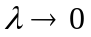как потоков частиц. Идея Де-Бройля о построении квантовой или волновой
механики. Основная мысль: Новая волновая механика соотносится с классической механикой, также как волновая оптика с геометрической. Элементы классической механики: принцип наименьшего действия, функция Лагранжа, действие как функция координат, соотношения 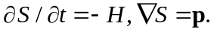 Запись
принципа наименьшего действия через функцию Гамильтона. Уравнение Гамильтона-Якоби. Уравнение Гамильтона-Якоби для 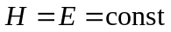
Укороченное действие. Действие свободно движущейся частицы 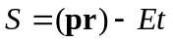

Лекция 2

Волновое уравнение в классической физике. Монохроматические волны. Уравнение
Гельмгольца. Приближение геометрической оптики. Соотношения 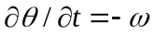и 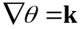,
- Аналогия эйконал-действие, 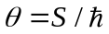
- Уравнение эйконала- уравнение Гамильтона-Якоби
- Принцип наименьшего действия - принцип Ферма
- Соотношения Де-Бройля: Энергия - частота, 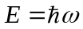 и импульс - волновой вектор 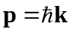
- Дисперсионное соотношение - соотношение энергия - импульс.
Восстановление волнового уравнения для свободной частицы по его виду в 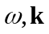представлении или, что то же самое - по дисперсионному соотношению.
Классическое и квантовое описание свободного движения частицы 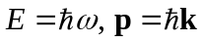
Уравнение Шредингера для свободной нерелятивистской частицы.

Лекция 3

Восстановление уравнения Шредингера по уравнению Гамильтона-Якоби. Уравнение Шредингера -1926 год.
Физические величины в классике и квантовой механике. Необходимость введения
физических величин как операторов, на примере операторов импульса и Гамильтона.
Интерпретация волновой функции. Амплитуда вероятности. Принцип суперпозиции. Сложение амплитуд. Корпускулярно-волновой дуализм. Отражение от полупрозрачного зеркала. Мысленный эксперимент с двумя щелями.

Лекция 5

Мысленный эксперимент с двумя щелями. Амплитуда перехода. Амплитуда перехода
как функция Грина уравнения Шредингера. Интерференция амплитуд. Аналогия с
принципом Гюйгенса-Френеля. Исчезновение интерференции при нарушении когерентности.
Распределение вероятностей для координаты и для импульса. Переход в
- представление.
Преобразование Фурье как разложение по собственным функциям оператора импульса.
Интерпретация собственных значений операторов как наблюдаемых физических
величин.

Лекция 6

Свободное движение частицы. Решение методом Фурье. Квазимонохроматический пакет. Огибающая и заполнение. Групповая скорость. Соотношения неопределенности. Прямоугольный и Гауссов пакеты. Доказательство соотношений 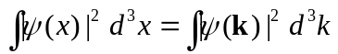 и 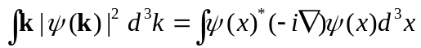.
Дельта-функция как ядро единичного оператора. Различные представления
дельта-функций.
Доказательство 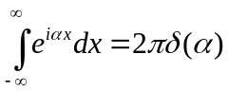 методом гауссовой регуляризации. Вычисление гауссовых интегралов. Уравнение Шредингера для свободной нерелятивистской частицы. Решение методом Фурье. Волновой пакет. Принцип неопределенности. Некоммутативность операторов импульса и координаты. От каких переменных зависит волновая функция.
Понятие полного набора. Отсутствие траектории.

Лекция 7

Формальная схема квантовой механики. Разложение по собственным функциям. Собственные значения физической величины.
Средние физических величин 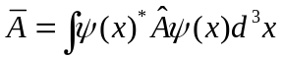
Немного математики. Воспоминания о мат-физике и новый взгляд.

Общая теория операторов физических величин. Задачи на собственные значения. Квантовые числа. Что значит "физическая величина имеет определенное значение".
Дискретный и сплошной спектры. Разложение по собственным функциям какого-либо оператора. Обозначения Дирака.

Лекция 8
Общий вид оператора. Интегральное представление
Транспонированный, комплексно сопряженный и эрмитово сопряженный оператор
Эрмитовость-определение. Действительность средних и собственных значений эрмитового оператора. Ортогональность и
Нормированность векторов, соответствующих разным собственным значениям.
Волновые функции как вектора. Скалярное произведение функций.

Лекция 9

Разложение функций по собственным функциям оператора. Базисные функции и разложения. Вычисление коэффициентов.
Операторы как матрицы. Непрерывные и дискретные индексы. Ядро интегрального оператора. Представления операторов умножения и дифференцирования как матриц Обозначения Дирака. Абстрактные вектора и абстрактные операторы. Представления
и переход к различным базисам.

Измерение в квантовой механике. Измерение - "разложение" по собственным функциям прибора.

Лекция 10

Опять про операторы. Произведение операторов. Сопряжение произведения

Лекция 11

Особенности разложений в случае сплошного спектра

Лекция 12

Формальное введение уравнения Шредингера. Переход к классике. Уравнение Гамильтона-Якоби. Оператор производной по времени от физической величины. Коммутатор и скобка Пуассона. Зависящие и не зависящие от времени стационарные состояния.

Лекция 13

Матрицы операторов. Вычисления средних

Лекция 14 Коммутируемость операторов и существование общих собственных функций.
Необходимость и достаточность. Еще раз о переходе к различным базисам.
Преобразования операторов и векторов состояний. Унитарные операторы - операторы
сохраняющие ортонормированность. Функции от матриц и операторов. Определение. Доказательство унитарности оператора 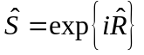, где R-эрмитов

Лекция 15 Преобразование базисов. Унитарные операторы. Сохранение нормировки. Решение задачи как приведение к диагональному виду. Нахождение матрицы приведения к диагональному виду. Доказательство, что она представляет строку собственных векторов

Лекция 16
Нестационарное уравнение Шредингера. Оператор эволюции $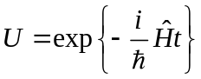 $. Функция Грина. Функции
от операторов. Построение оператора эволюции путем разложения по собственным
функциям стационарного уравнения. Оператор производной физической величины по
времени. Представление Гейзенберга. Уравнения Гейзенберга.
Вопросы и задачи к зачету по курсу «Квантовая механика» 1 семестр 2008-2009 г.

Задачи

Дана волновая функция 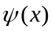. Отнормируйте и нарисуйте график плотности вероятности величины
- 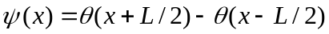
- 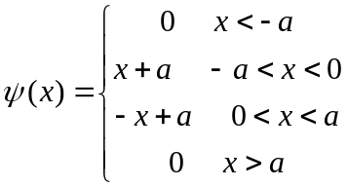
- 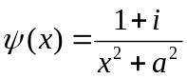
- 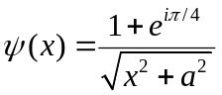
- 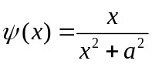

- 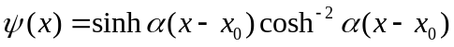
- 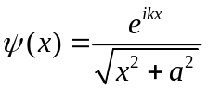
- 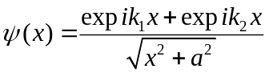
- 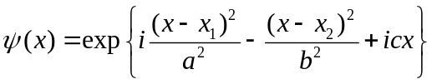
- 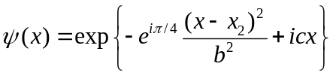
- Найдите собственные функции оператора импульса в координатном представлении, Отнормируйте их.
- Вычислите коммутатор 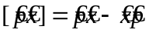
- Напишите собственные функции оператора импульса в импульсном представлении
- Напишите уравнение Шредингера для свободной частицы в импульсном представлении
- Как найти 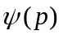, если известна . Запишите связь в обычных обозначениях и обозначениях Дирака. Докажите, что нормировка сохраняется 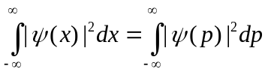
В следующих примерах найдите по данным , предварительно отнормировав . Найдите связь ширины в и  представлениях

- 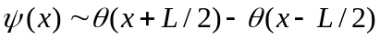
- 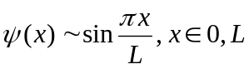
- 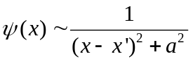
- 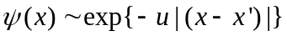
- 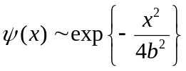
- Дайте определение оператора производной физической величины по времени. Выведите выражение для него.
- Как по волновой функции 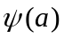найти функцию 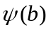. Запишите в обычных обозначениях и обозначениях Дирака
- Дайте определение самосопряженного, или эрмитового оператора
- Докажите, что если операторы имеют общие собственные функции, то они коммутируют.
- Докажите, что оператор импульса эрмитов.
- Определение матрицы оператора в каком-либо представлении. Запись в обычных и Дираковских обозначениях. Докажите матричность произедвения.
- Общий вид оператора в представлении. Как записать операторы: единичный, координаты и импульса в матричном виде в представлении.
- Как связаны 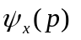и 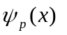или вообще 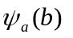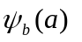. Запишите в обозначениях Дирака
- Почему замена представления осуществляется унитарным оператором.
- Как выглядит оператор в своем собственном представлении.
- Два определения функции от оператора. Докажите эквивалентность

Уравнение Шредингера. Стационарные состояния. Матрицы операторов в энергетическом представлении.

- Найдите решение начальной задачи для нестационарного уравнение Шредингера для свободного движения. С какой скоростью распространяется огибающая и заполнение широкого волнового пакета.
- Из общего решения нестационарного уравнение Шредингера для свободного движения оцените время применимости классического описания.
- Дайте определение оператора эволюции 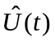. Докажите его унитарность.
- Найдите оператор эволюции в энергетическом представлении.
- Гейзенберговские уравнения движения.
- Коммутационные соотношения для гейзенберговских операторов.
- На примере свободного движения покажите эквивалентность подходов Шредингера и Гейзенберга.
Билет 1.

- Понятие состояния. Волновая функция и её физический смысл. Как вычислить распределение вероятности какой либо физической величины.
- Преобразования операторов и векторов состояний. Унитарные операторы – операторы сохраняющие ортонормированность.
- Дана волновая функция . Отнормируйте и нарисуйте график плотности вероятности величины

Билет 2.

- Уравнение Шредингера. Покажите, что при переходе к классике возникает уравнение Гамильтона-Якоби.
- Оператор в конкретном представлении. Матрица оператора.
- Дана волновая функция . Отнормируйте и нарисуйте график плотности вероятности величины
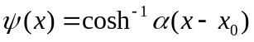

Билет 3.

- Покажите, что УШ сохраняет вероятность.
- Собственные функции и собственные значения. Разложение волновой функции по собственным функциям оператора какой либо физической величины. Понятие представления.
- Дана волновая функция . Отнормируйте и нарисуйте график плотности вероятности величины ,

Билет 4.

- В классической механике найдите связь между действием, гамильтонианом и импульсом. Имеются в виду соотношения 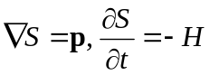
- Чему равно среднее физической величины . Дайте определение через волновые функции в представлении, некотором  представлении, и представлении.
- С помощью экспоненциальной регуляризации докажите соотношение 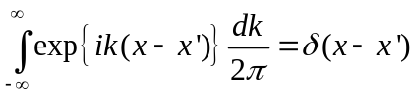. Запишите его в обозначениях Дирака и дайте интерпретацию двум возможным вариантам записи (число или оператор).

Билет 5.

- Напишите соотношения де-Бройля.
- Представление Гейзенберга. Уравнения Гейзенберга.
- Докажите, что 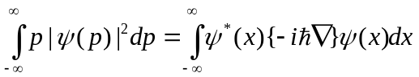

Билет 6.

- Операторы физических величин. Какие значения может принимать физическая величина
- Оператор производной физической величины по времени.
- Найдите по данным . Найдите связь ширины в и представлениях

Билет 7.

- Оператор импульса. Аналогия с классической механикой. Коммутатор с координатой.
- Что такое волновая функция в представлении, где некоторая физическая величина. Сформулируйте определение.
- Найдите по данным . Найдите связь ширины в и представлениях
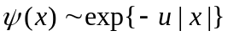

Билет 8.

- Оператор импульса. Аналогия с классической механикой. Коммутатор с координатой.
- Напишите разложение единичного оператора по собственным векторам к.л. оператора.
- Найдите по данным . Найдите связь ширины в и представлениях
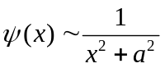

Билет 9.

- Разложите 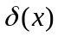по собственным функциям оператора импульса
- Построение оператора эволюции путем разложения по собственным функциям стационарного уравнения.
- Напишите оператор координаты в импульсном представлении.

Билет 10.

- Преобразование Фурье как разложение по собственным функциям оператора импульса.
- Выведите уравнения Гейзенберга для частицы в потенциале. Сформулируйте условие сохранения физической величины. Когда сохраняется энергия? Импульс?
- Докажите, что нормировка сохраняется при замене представления

Билет 11.

- Восстановление волнового уравнения для свободной частицы по дисперсионному соотношению.
- Нестационарное уравнение Шредингера. Оператор эволюции 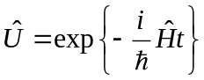. Как его понимать?
- Найдите по данным . Найдите связь ширины в и представлениях
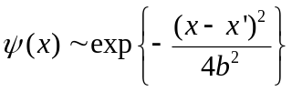

Билет 12.

- Напишите решение УШ для свободного движения.
- Выразить среднее в произвольном представлении.
- Найдите по данным . Найдите связь ширины в и представлениях
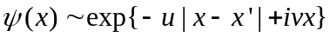

Билет 13.

- На примере конкретного пакета продемонстрируйте соотношение неопределенности. Операторы как матрицы. Непрерывные и дискретные индексы.
- Представления операторов умножения и дифференцирования как матриц.
- Найдите по данным . Найдите связь ширины в и представлениях
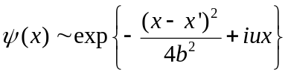

Билет 14.

- Амплитуда вероятности. Принцип суперпозиции. Сложение амплитуд. Мысленный эксперимент с двумя щелями.
- Сформулируйте, что такое дискретный и непрерывный спектры. Каковы волновые функции, как они нормируются.
- Запишите общее решение нестационарного уравнения Шредингера с помощью разложения по стационарным состояниям

Билет 15.

- Обозначения Дирака для векторов, волновых функций, операторов и матриц
- Стационарные состояния. Энергетическое представление. Представление операторов.
- Докажите, что собственные значения эрмитового оператора действительны.

Билет 17

- От каких переменных может зависеть волновая функция. Полный набор.
- Среднее значение физической величины в каком-либо состоянии.
- Докажите теорему о полноте (разложении единицы) 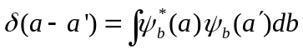. Запишите её в абстрактных Дираковских обозначениях

Билет 18.

- Дайте определение сопряженного по Эрмиту оператора. Ответ сформулируйте в явной интегральной форме в представлении, в обозначениях Дирака и обычных абстрактных векторных обозначениях.
- Шредингеровское и Гейзенберговское представления квантовой механики. Связь волновых функций и операторов.
- Выведите граничные условия для волновой функции на конечном скачке потенциала

Билет 19.

- Докажите, что если операторы коммутируют, то они имеют общие собственные функции.
- Выведите Гейзенберговские уравнения для частицы в потенциале
- Докажите, что оператор кинетической энергии эрмитов.

Билет 20.
.
- Замена представления. Обозначения Дирака.
- Оператор импульса. Связь с оператором сдвига.
- Запишите нестационарное уравнение Шредингера в энергетическом представлении. Найдите его общее решение. Как выглядит оператор 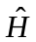 в энергетическом представлении

Билет 21.
.
- Какие значения может принимать некоторая физическая величина и с какой вероятностью
- Как преобразуются операторы при смене представления
- Найдите стационарные состояния в бесконечно глубокой яме. Найдите силу с которой частица действует на стенку.

Билет 22.

- Вычислите оператор, сопряженный к произведению . Сформулируйте условие эрмитовости произведения, если и эрмитовы
- Определение стационарных состояний. Уравнение для собственных функций. Разложение произвольной функции. Волновая функция и операторы в энергетическом представлении.
- Докажите, что собственные функции эрмитового оператора, соответствующие разным собственным значениям, ортогональны.

